行程估價單
團體名稱：彰化縣永靖鄉永靖國民小學 教師春遊
行程日期：
行程概要
07:30-09:30 開心集合，出發歡樂一整路!
09:30-12:00 十鼓文創園區
大水槽秘境(撐篙坐竹筏)
鼓博館參觀
定目劇演出
打鼓體驗+五分車體驗
12:00-13:00 午餐時間-中式合菜
13:00-14:00 自由參觀時間
百年製糖工廠巡禮
空中步道
糖蜜三連罐
14:00-15:30 前往嘉義
15:30-16:30 檜意森活村
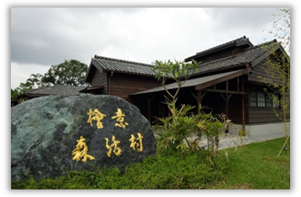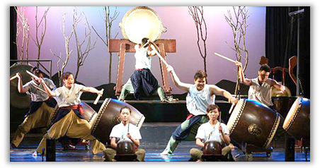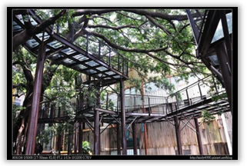16:30-17:30 安全返回可愛的故鄉
品項 | 內容 | 單價(人) | 備註
車資 | 彰化>往返<台南 | $345 | 費用含車資、過路費、司機小費、停車費…等費用
門票 | 十鼓文創園區 | $330
膳食 | 午餐 | $200 | 中式合菜
保險 | 旅遊責任保險 | $35 | 200萬意外+20萬醫療
其他 | 雜支 | $90 | 含領隊、行政費用、稅金…等費用
每人費用：$1000
※費用以35人估價，若未達35人需補足車資。

